Краевой конкурс профессионального мастерства
«Педагог-психолог Кубани 2021»

Конкурсное испытание
«Защита реализуемой психолого-педагогической практики»

«Описание реализуемой психолого-педагогической практики»

Конспект развивающей деятельности педагога-психолога с детьми старшего дошкольного возраста.
Тема «Правила для будущих первоклассников»

Каплина Татьяна Александровна
Педагог-психолог
МБДОУ детский сад № 65 «Парус»
г. Новороссийск

2021
Раздел 1.
Наименование программы занятия: развивающее занятие «Правила для будущих первоклассников».
Направленность занятия: развивающая.
Разработчик занятия: педагог-психолог МБДОУ д/с № 65 «Парус» Каплина Татьяна Александровна.
Место реализации занятия: МБДОУ д/с № 65 «Парус» г. Новороссийск
Сайт: http://mdou65-parus.ru
Телефон: 8(8617)63-67-20
Адрес электронной почты: nvrparus@yandex.ru
Руководитель образовательной организации: Рещикова Ольга Степановна
Участники: воспитанники старшего дошкольного возраста (6-7 лет), с низким уровнем психологическое готовности к обучению в школе.
Актуальность.
В сознании многих родителей до сих пор готовность к школе - это умение считать, писать, читать. Но анализируя практическую деятельность в саду ежегодно убеждаюсь, что по истечении месяца – двух, систематического посещения занятий по подготовке к школе, родители замечают изменения в поведении ребенка. «Его как будто подменили… В начале учебного года ребенок с радостью шел в школу, а спустя некоторое время желание учиться пропало». «Ребенок стал вялым, болезненным» или, наоборот «превращается в маленького деспота и драчуна». Вот самые распространенные жалобы родителей, пришедших на консультацию. Из года в год увеличивается число детей психологически не готовых к обучению в школе (по результатам проведенных диагностик).
В чем же причина? А причина кроется в низкой психологической готовности к обучению в школе.
Понятие «психологическая готовность ребенка к школьному обучению» впервые было предложено А.Н. Леонтьевым в 1948 году. Среди компонентов интеллектуальной, личностной готовности он выделил такой существенный компонент этой готовности, как развитие у детей способности управлять своим поведением.
На сегодняшний день общепризнанно, что готовность к школьному обучению — многокомпонентное образование, которое требует комплексных психологических исследований.
Проблема психологической готовности к школе рассматривалась многими авторами Г. Гетцер, А. Керн, Я. Йирасек, Л.С. Выготский, Л.И. Божович, Д.Б. Эльконин, Н.Г. Салмина, Л.А. Венгер, В.В. Холмовская и др.
Большинство авторов представляют готовность ребенка к школе как совокупность его личностных качеств, знаний, умений и навыков, необходимых для обучения. Кроме того, подчеркивается важность еще одной стороны готовности ребенка к школе, так называемой «социально-психологической» или коммуникативной, проявляющейся в адекватности отношений ребенка со сверстниками и взрослыми — родителями и учителями.
Составными компонентами психологической готовности являются интеллектуальная, социально-психологическая, личностная и волевая готовность.
Под психологической готовностью к школьному обучению понимается необходимый и достаточно сформированный уровень психического развития ребенка, необходимый для освоения школьной учебной программы в условиях обучения в количестве сверстников.
Внутренняя психическая жизнь ребенка, ставшего школьником, получает совсем иное содержание, иной характер, чем в дошкольном детстве: она связана с учением и учебными делами и от того, насколько будет сформирована психологическая готовность, будет зависеть адаптация ребенка к школе и успешность в обучении.
Мотивационная готовность к школе характеризуется уровнем развития познавательного интереса, осознанным желанием учиться и стремлением добиваться успехов в учении.
Социально-личностная готовность характеризуется сформированностью внутренней позиции ребенка, его готовностью к принятию новой социальной позиции – «позиции школьника», которая предполагает определенный круг обязанностей. Социально-личностная готовность выражается в отношении ребенка к школе, к учебной деятельности, к учителю, к самому себе, к своим способностям и результатам работы, предполагает определенный уровень развития самосознания.
Также социально-личностная готовность включает сформированность у ребенка коммуникативных навыков и качеств, необходимых для общения и взаимодействия со сверстниками и учителем, способность к коллективным формам деятельности.
Интеллектуальная готовность к школьному обучению является важной предпосылкой успешности обучения. Т.к. связана с развитием познавательной активности и мыслительных психических процессов – способностью обобщать, сравнивать предметы окружающей действительности, классифицировать по существенному признаку, устанавливать причинно-следственный связи, делать выводы, обобщения, умозаключения на основе имеющихся данных.
Эмоционально-волевая готовность, которая включает сформированность определенных навыков умения управлять своим поведением, эмоциональную устойчивость, сформированность навыков произвольной регуляции внимания. Учебная деятельность предполагает необходимый уровень развития умственной активности, умение преодолевать трудности и выполнять определенные требования учителя.
Волевая готовность включает сформированность следующих компонентов волевого действия: способность ставить цель, принимать решения, намечать внутренний план действия, выполнять его, проявлять определенное волевое усилие в случае необходимости преодоления препятствия, способность оценивать результат своего действия.
Сформированность компонентов волевого действия является основой для развития навыков волевой поведенческой саморегуляции, которые необходимы для успешной учебной деятельности.
Грамотная психолого-педагогическая подготовка к школе, в которой уделяется внимание всем сторонам психического развития является важным направлением для дальнейшей жизни ребёнка.
Цель: формирование компонентов психологической готовности к обучению в школе через навыки конструктивного межличностного общения и сотрудничества.
Задачи: развивать групповую сплоченность и положительное эмоциональное отношение участников друг к другу;
- развивать умение вступать в контакт и общаться в позитивном ключе;
- повышать уровень школьной компетентности;
- развивать внимание и произвольность.
Целевая аудитория: дети старшего дошкольного возраста 6-7 лет с низкой психологической готовностью к обучению в школе.
Социально-психологические особенности целевой аудитории:
воспитанники в возрасте 6-7 лет, с несформированной готовностью к обучению в школе, нуждающиеся в психологической поддержке и сопровождении. Для данных детей характерно: чрезмерная игривость, несамостоятельны, при выполнении заданий требуется организующая помощь взрослого, легко отвлекаются. Испытывают трудности при восприятии словесной инструкции, импульсивны, часто капризничают, испытывают трудности в общении со сверстниками и взрослым.
Методическое обеспечение:
- Рябцева С. В. «Формирование психологической готовности к школе» Тренинговые занятия для детей старшего дошкольного возраста; М., - 2011.
- Панфилова М. А. «Лесная школа»; М., 2002.
- Социоигровая технология Шулешко Е. Е., Ершова А. П. и Букатов В. М.
Разработка конспекта занятия осуществлялась на базе программы тренинговых занятий Рябцевой С. В. «Формирование психологической готовности к школе».
В работе с будущими первоклассниками, особая роль отводится формированию положительного отношения к школе. Для достижения цели использую терапевтические сказки Панфиловой М.А. «Лесная школа». Данная программа раскрывает пять основных тем для будущих первоклассников:
– адаптация к школе;
– отношение к личным вещам;
– отношение к урокам;
– школьные конфликты;
– отношение к своему здоровью.
Сопереживая сказочным героям, дети обращаются к своим чувствам. Ребятам становится легче рефлексировать свои поступки, осознавать причину волнений через сказочные образы лесных школьников. Типичное описание школьных атрибутов, класса, школьных правил позволяет снизить школьную тревогу у детей, сформировать позитивные модели поведения в реальной жизни.
На данном занятии рассматривается четвертая сказка «Игры в школе».
Учитывая, что в дошкольном детстве ведущей остается игровая деятельность, для формирования умения сотрудничать со сверстниками, для формирования произвольности использую социо-игровую технологию.
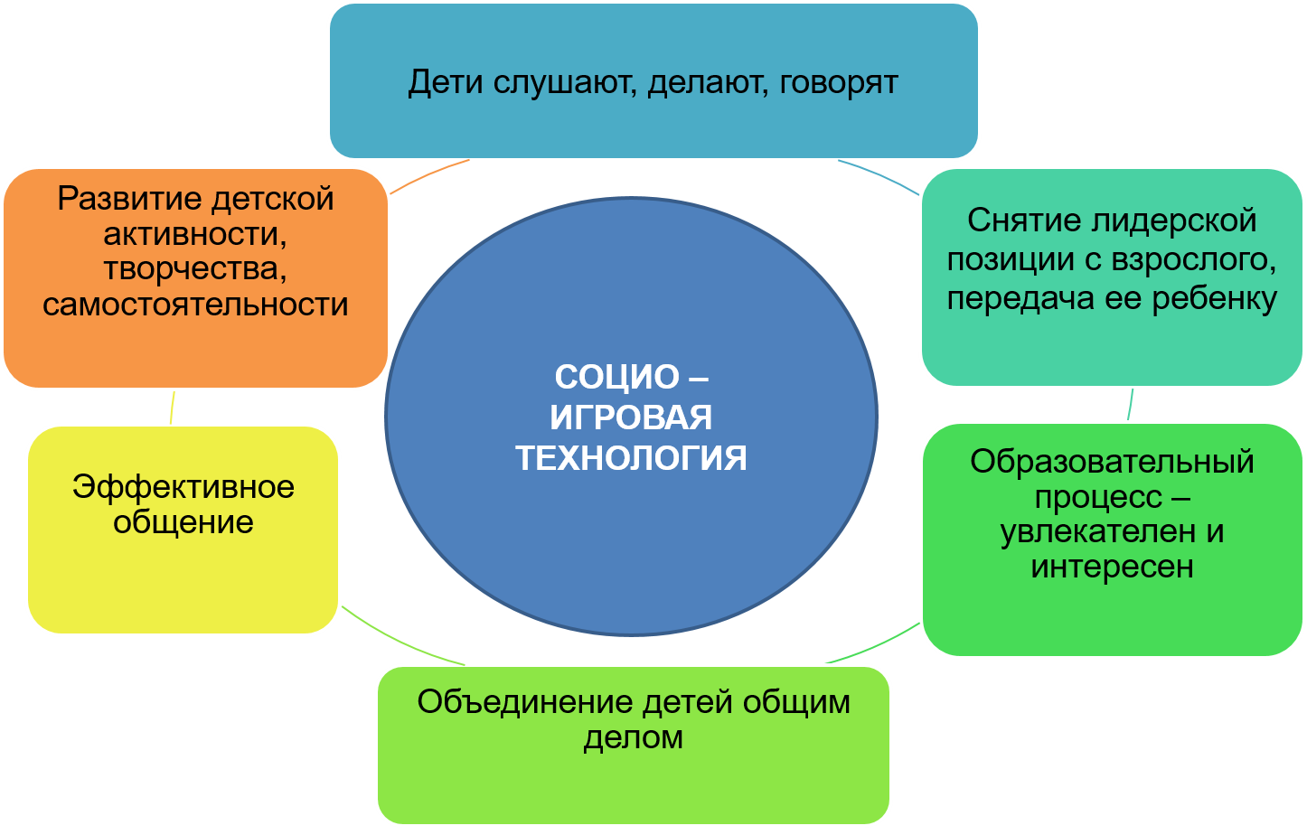

Социо-игровая технология – это игры и занятия детей в микрогруппах, позволяющие ребёнку самому определять цель своих действий, искать возможные пути решения, проявлять самостоятельность при решении возникших проблем. Социо-игровая технология ориентирует на поиск способов такого общения с детьми, при котором утомительная директивность уступает место увлеченности. Социо-игровая технология направлена на развитие коммуникативности у детей, поэтому в основе этой технологии лежит общение детей между собой и взрослым.

Основные правила социо-игровой технологии:

Нормативно-правовые правовое обеспечение занятия:
- Федеральный закон № 273-ФЗ «Об образовании в Российской Федерации» (от 29.12.2012).
- Профессиональный стандарт «Педагог-психолог (психолог в сфере образования)» (от 24 июля 2015 г. № 514н).
- Концепция развития психологической службы в системе образования в Российской Федерации на период до 2025 года (от 19 декабря 2017 г.).
- Конвенция о правах ребенка (от 20 ноября 1989 года).
- «Этический кодекс психолога» (от 14.02.2012).
Описание основных этапов реализации занятия:
- Плановая диагностика детей 6-7 лет готовности к школьному обучению. Использованные методики:
- Павлова Н. Н., Л. Г. Руденко Л. Г. «Экспресс диагностика в детском саду»;
- Венгер Л. А. «Тест мотивационной готовности к школьному обучению».
- Разработка коррекционно-развивающего занятия:
Выбор основной коррекционно-развивающей программы
- Рябцева С. В. «Формирование психологической готовности к школе» Тренинговые занятия для детей старшего дошкольного возраста.
Подбор эффективных приемов и упражнений.
- Сказкотерапия - Панфилова М. А. «Лесная школа»;
- Социоигровая технология Шулешко Е. Е., Ершова А. П. и Букатов В. М. Эффект использования: чувство принадлежности к группе, развитие коммуникативной активности и решение поставленных задач.
- Организация и проведение коррекционно-развивающего занятия.
Технические требования:
- ПК;
- Мультимедийный проектор.
Ожидаемые результаты:
- Позитивное отношение к школе, формирование школьной мотивации, произвольного поведения, развития межличностного общения, снижение эмоциональной напряженности.
Факторы, влияющие на достижение результатов:
- Мотивационная вовлеченность воспитанников;
- Создание предметно-развивающей среды;
- Эмоциональное состояние воспитанников.

Раздел 2. Сценарий демонстрируемого на видеозаписи группового занятия с приложениями (раздаточный, стимульный материал и т.п.).

План – конспект занятия с детьми старшего дошкольного возраста на тему «Правила для будущих первоклассников».
Цель: формирование компонентов психологической готовности к обучению в школе через навыки конструктивного межличностного общения и сотрудничества.
Задачи: развивать групповую сплоченность и положительное эмоциональное отношение участников друг к другу;
- развивать умение вступать в контакт и общаться в позитивном ключе;
- повышать уровень школьной компетентности;
- развивать внимание и произвольность.
Приемы и методы работы: упражнения (социо-игровая технология), наглядность (презентация), элементы сказкотерапии, групповое обсуждение, рефлексия.
Оборудование и материалы: песочные часы, раздаточный материал (смайлики грустный, веселый, картинки-ситуации), 2 планшета-памятки, 6 конвертов с напечатанными буквами, цифрами.
Предварительно была прочитана сказка «Игры в школе» М.А. Панфиловой
Продолжительность занятия: 10 мин
Количество человек: 6 человек.
Ход занятия.
Приветствие:
Дети сидят в кругу.
Психолог: Здравствуйте ребята! Я рада вас видеть.
Дети: Здравствуйте.
Психолог: Давайте представимся необычным способом. У меня есть большой конверт, в нем маленькие. Вы называете имя и фамилию и берете конверт.
Дети берут конверт и называют фамилию и имя.
Психолог: Ребята, как вы думаете наши конверты пусты или что-то в них есть?
Дети: Есть.
Смотрят, что в конверте.
Дети: называют предметы и показывают друг другу.
Дети называют свои картинки.
Психолог: Как вы думаете для чего все эти принадлежности?
Ответы детей: Чтоб учиться.
Психолог: А все принадлежности необходимы в школе?
Дети: Нет. Пистолет и рогатка, чтобы играть.
Психолог: У меня есть портфель, можем мы все сложить в портфель. Можем ли мы все это сложить в портфель?
Ответы детей: Да, только все что нужно.
Психолог: Ребята, а чем отличается школа от детского сада?
Ответы детей: в саду спим, в школе нет; в школе учатся, а в саду нет, в школе уроки, в школе не поиграешь.
Психолог повторяет ответы детей: «В школе учимся и набираемся ума», значит там есть уроки и …
Дети: перемена.
Психолог: Ребята, а вы знаете как себя вести на переменах?
Ответы детей: не баловаться, поиграть в настольные игры.
Основная часть:
Психолог: Мы сможем с вами придумать «памятки для будущих первоклассников»?
Ответы детей: Да.
Психолог: Сначала нам надо разделиться на команды. Как мы это сделаем?
Ответы детей: Предлагаю «три на три», команда девочек-команда мальчиков…
Психолог: Но у нас два мальчика и четыре девочки.
Психолог: Есть еще один вариант. Посмотрите, что написано на ваших конвертах?
Дети называют буквы и цифры, написанные на конвертах.
Психолог: Одна команда – цифры, вторая - буквы. Вот и поделились на команды. Из каждой команды по одному человеку, подойдите к столу. Возьмите смайлы, лежащие на столе. Посмотрите, что за смайлики у вас?
Ответы детей: Улыбка.
Психолог: Какую памятку будете делать?
Ответы детей: То что можно.
Психолог обращается ко второй команде: У вас какой смайлик?
Ответы детей: Грустный.
Психолог: Какую памятку будете делать?
Ответы детей: То, что нельзя.
Психолог: Возьмите памятки по смайликам, присаживайтесь за столы. На столах лежат картинки-ситуации. Выберите ситуации, которые подходят под ваши памятки.
Дети работают и рассуждают, куда какую картинку вставить и почему так делать нельзя.
Психолог: Ребята, закончили?
Рефлексия:
Психолог: Что вы сегодня делали?
Ответы детей: Здоровались.
Психолог: А еще?.... Делали «памятки для будущих первоклассников».
Психолог: А для чего мы это делали?
Ответы детей: Что бы напомнить, как можно вести себя на перемене.
Психолог: Скажите, кому вы сможете рассказать о памятках?
Ответы детей: близким, первоклашкам.
Психолог: А вы в класс можете принести памятку?
Ответы детей: Да.
Психолог: А вы сможете со своими друзьями одноклассниками придумать, в памятку, еще игры на переменки?
Ответы детей: Да.
Психолог: Ребята, а мы сможем взять памятки в портфель, чтоб не забыть?
Ответы детей: Да.
Дети кладут памятки в портфель.
Психолог: Вы большие молодцы. Спасибо.

Приложение 1 школьные принадлежности
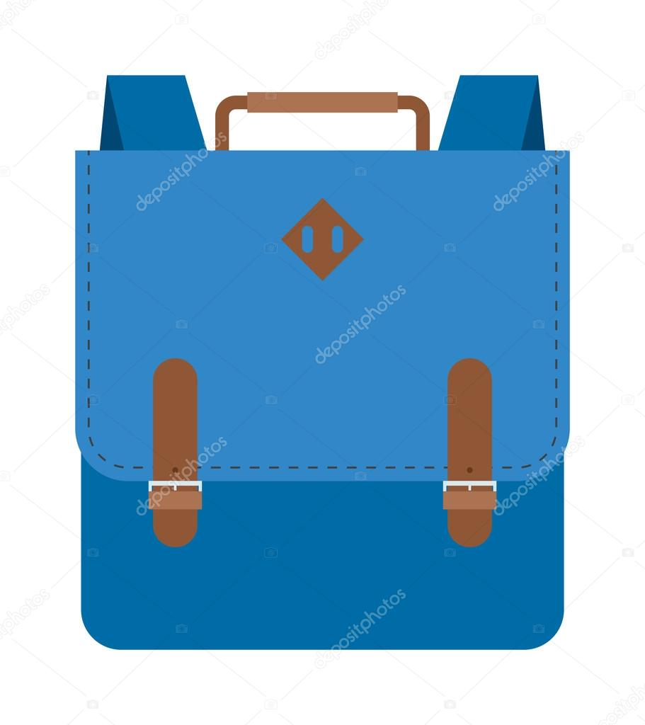

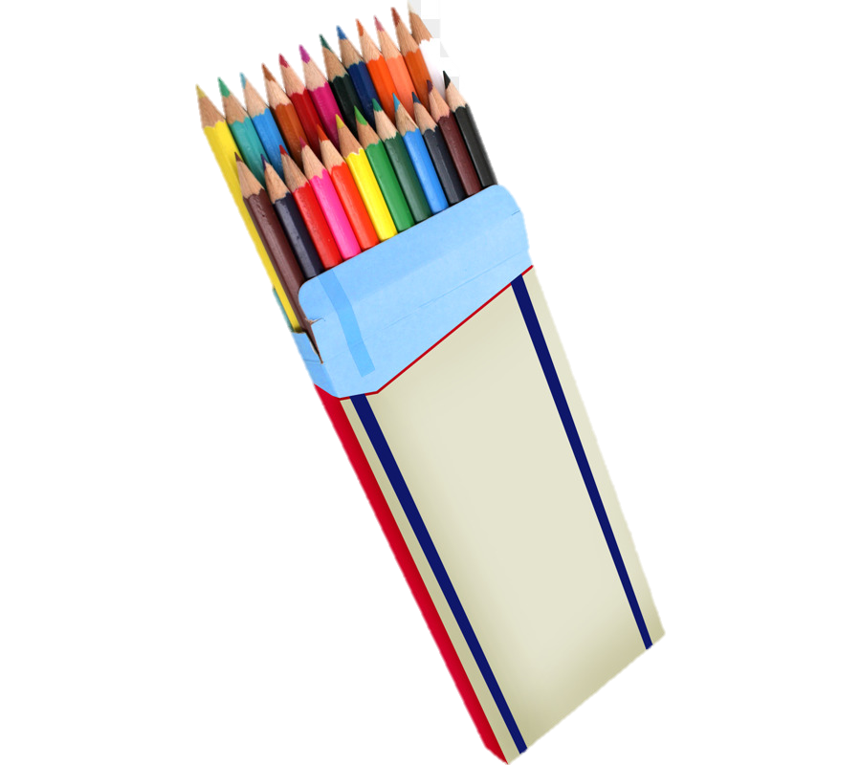
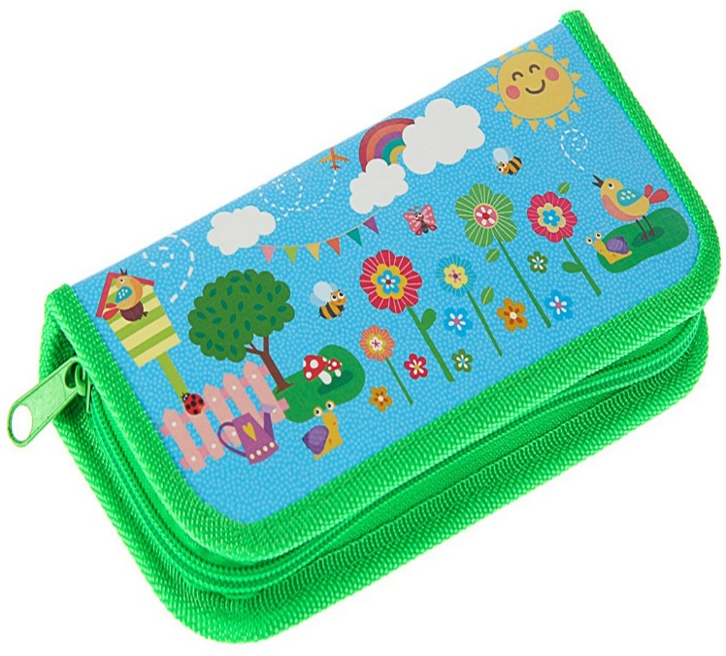
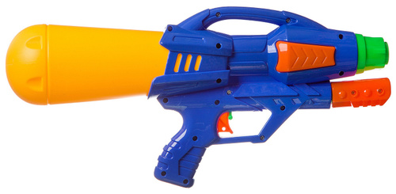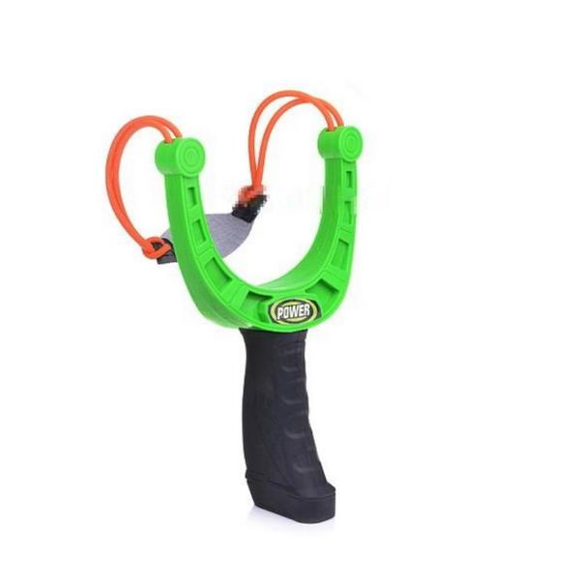

Приложение 2 Бланки, куда собираются картинки-ситуации

Приложение 3 Картинки – ситуации
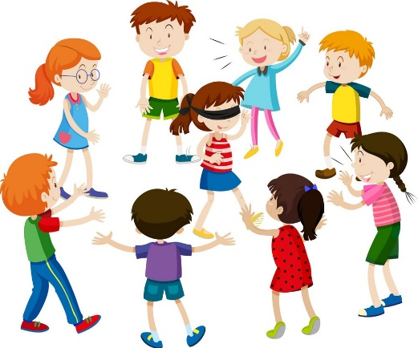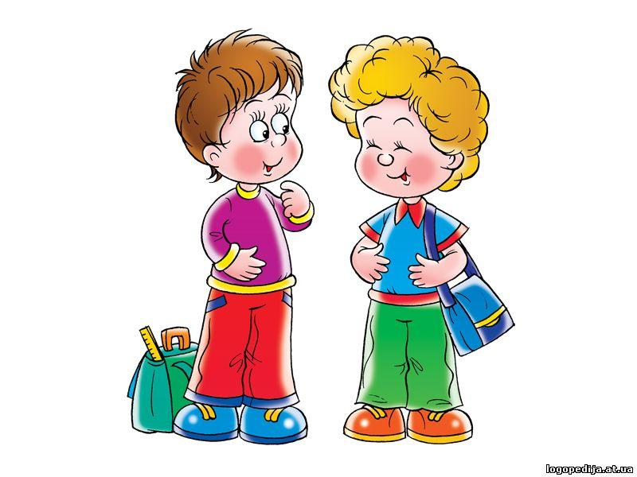
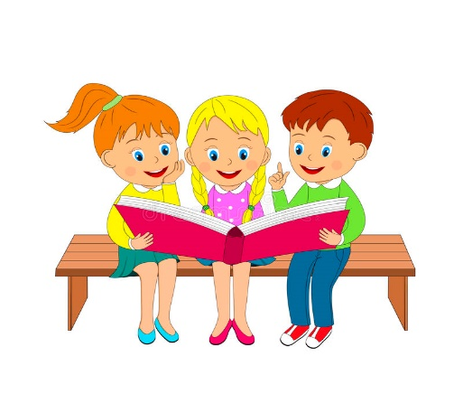
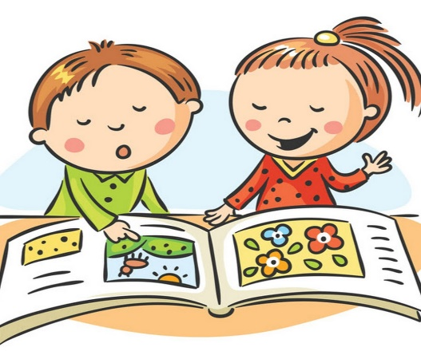

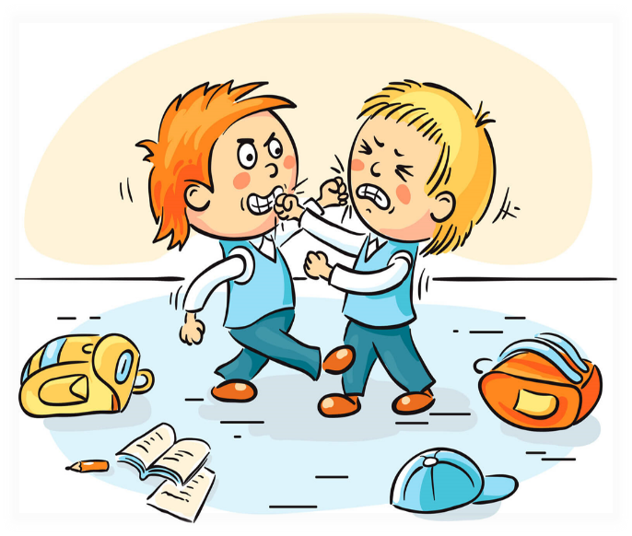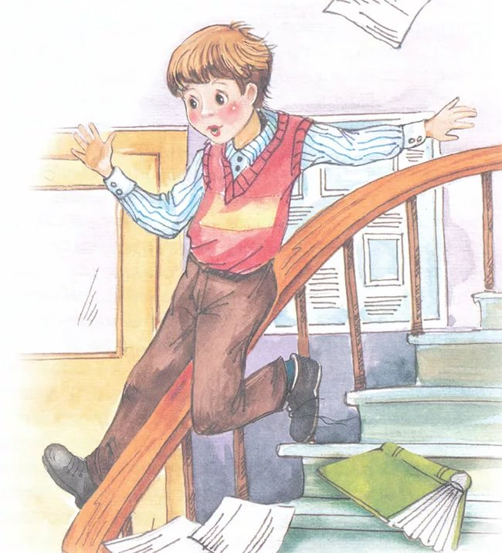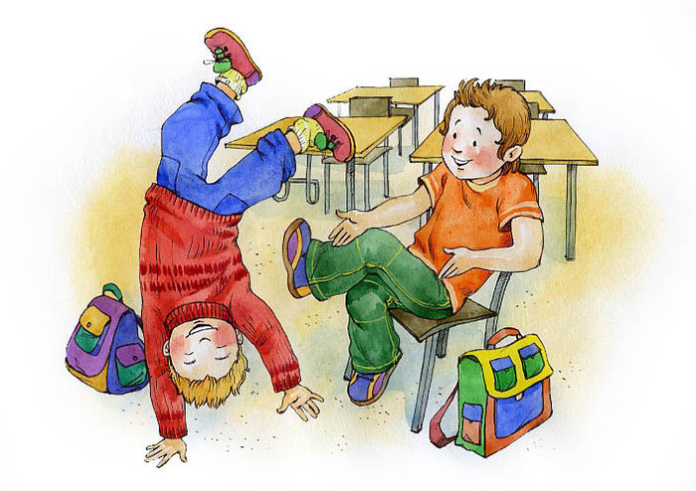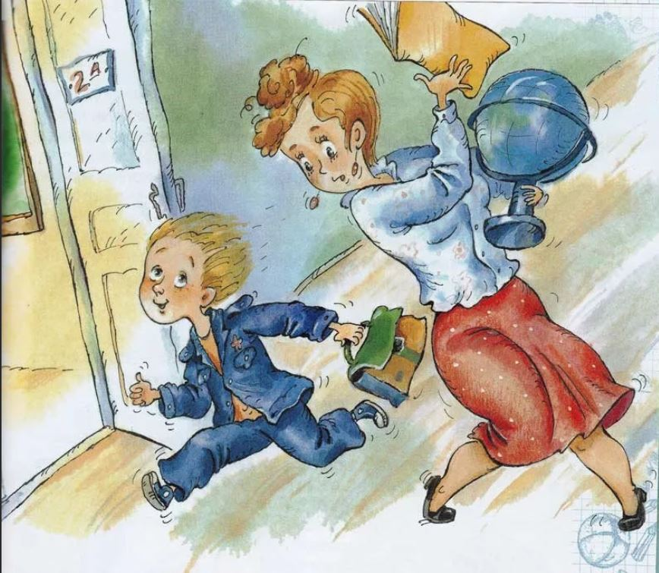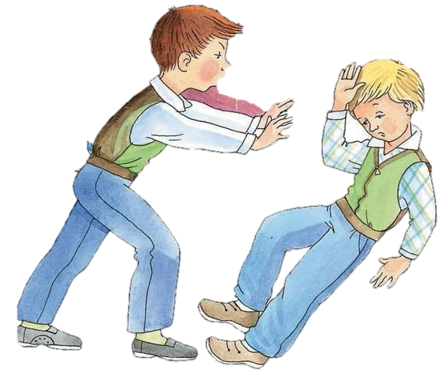

Приложение 5. Планшеты-памятки

Приложение 5 Сказка «Игры в школе»
На перемене ребята-зверята успели рассмотреть школу и поделиться с друзьями своими впечатлениями.
Да, попрыгать-то здесь особенно негде! — произнесла Белочка.
Почему? — возразил Волчонок. — А стулья и столы в классе? Как раз для прыжков пригодятся.
Белочка обрадовалась находчивости Волчонка. Вместе они устроили настоящие гонки с препятствиями по всему классу. Когда прозвенел звонок на урок, игра была в самом разгаре. Возбужденный и всклокоченный Волчонок не сразу заметил учителя. А когда остановился, то с удивлением оглянулся на своих товарищей. Белочка тоже не могла понять, в чем дело. Остальные ученики стояли около своих столиков и растерянно смотрели на беспорядок в классе.
— Да, повеселились... — спокойно произнес Еж. —
А звонок на урок уже прозвенел!
Я не слышал! — сказал запыхавшийся Волчонок.
И я не слышала... — прошептала Белочка.
Белочка и Волчонок, поставьте, пожалуйста, столы и стулья ровно, — попросил учитель.
Когда порядок в классе был восстановлен, учитель объявил урок математики.
Еж предложил ребятам познакомиться с учебником, с тетрадкой в клетку. В тетради надо было выполнить первое задание: сосчитать и нарисовать фигуры. Все справились быстро, только Волчонок с Белочкой не поняли задание.
А когда Белочке стало совсем скучно, она достала из портфеля орешки и принялась их рассматривать, играть.
Как у тебя получилось, Белочка? — обратился к ученице Еж.
А я ничего не смогла сделать, — произнесла Белочка, спрятав орешки в парту.
Но ведь сейчас Заяц еще раз подробно объяснял задание! Ты не слышала?
Нет! — призналась Белочка. — Не слышала...
А что же ты делала? — поинтересовался Еж.
Я играла с орешками, — честно призналась Белочка.
Ну что же, пришло время для разговора об играх в школе, — обратился Еж ко всему классу. — Играть в школе можно, но давайте вместе подумаем, когда играть, где, как и в какие игры.
Можно прыгать и бегать! — радостно предложил Волчонок, который еще находился под приятным впечатлением от игры с Белочкой.
Можно, — согласился Еж. — Но только на спортивной площадке или в физкультурном зале. А в классе или в коридоре от таких игр могут произойти неприятности. Какие, ребята?
Испачкаются, сломаются столы или стульчики! — ответил Лисенок, лапкой нежно поглаживая свою парту.
Больно ушибутся сами ученики или ударят кого-то нечаянно! — забеспокоился Зайчонок.
Да, это верно! А еще? После таких игр трудно сразу успокоиться и на уроке ученик становится рассеянным, ему трудно понимать, слушать! — подсказал ребятам Еж.
Это точно, — согласились Волчонок и Белочка, но вместе добавили: — Но во что же нам играть во время отдыха на перемене?
Все задумались. И Еж думал вместе с ребятами.
Можно играть в настольные игры, в шашки, в шахматы? — спросил Медвежонок.
Конечно можно! Но если долго сидишь на уроке, а потом сидишь еще и на перемене, спина будет уставать. Да и подвигаться для организма полезно, — объяснял учитель.
А может быть, нам сделать теннисный стол в коридоре и устраивать соревнования? — предложил Заяц.
И еще повесим на стенку цветной круг и будем бросать в цель маленькие мячики на липучках! — размечтался Лисенок.
Молодцы, ребята! Здорово придумали! — похвалил учитель.
Так мы и сделаем. А есть и другие интересные и нешумные игры: «Ручеек», «Тише едешь – дальше будешь», «Путанка» и другие. Я обязательно вас с ними познакомлю. А во что можно играть на уроке?
На уроке не играют, а учатся! — важно произнес Медвежонок.
А то весь урок пропустишь! Как же тогда узнавать новое?
Правильно, Медвежонок! — согласился Еж.
Но есть игры, которые помогают лучше усвоить, закрепить урок. И я тоже буду вас с ними знакомить. А игрушки на уроке сильно отвлекают самого ученика и его товарищей. Поняла, Белочка?
Да, — тихо произнесла она. — Я больше не буду, извините меня, пожалуйста.
Конечно, мы тебя извиняем, а на ваших ошибках сегодня все научились правильно играть и отдыхать в школе.
Прозвенел звонок с урока. Ребята-зверята дружно стали устанавливать теннисный стол в коридоре. А Еж научил всех новым играм.
Так весело и интересно прошел первый день в Лесной школе.

